**Лабораторная работа 4.1**

**Оптимальность плана транспортной задачи**

**Цель работы:** Составить опорный план (любым из методов опорного плана), проверить его на оптимальность и множественность.

**Задача 1**

**Постановка задачи**

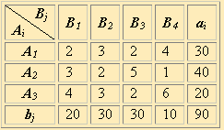

**Решение**

|  |  |  |  |  |  |
| --- | --- | --- | --- | --- | --- |
| **Bj**  **Ai** | **B1** | **B2** | **B3** | **B4** | **ai** |
| **A1** | 2  20 | 3  - | 2  10 | 4  - | 30 |
| **A2** | 3  - | 2  30 | 5  - | 1  10 | 40 |
| **A3** | 4  - | 3  0 | 2  20 | 6  - | 20 |
| **bj** | 20 | 30 | 30 | 10 | 90 |

В результате получен первый опорный план, который является допустимым, так как все грузы из баз вывезены, потребность потребителей удовлетворена, а план соответствует системе ограничений транспортной задачи.

Подсчитаем число занятых клеток таблицы, их 6, а должно быть m + n - 1 = 6. Следовательно, опорный план является невырожденным.

Пусть u1 = 0

u1 + v1 = 2 v1 = 2

u1 + v3 = 2 v3 = 2

u2 + v2 = 2 u2 = -1

u2 + v4 = 1 v4 = 2

u3 + v2 = 3 v2 = 3

u3 + v3 = 2 u3 = 0

Δij = cij - (ui + vj)

|  |  |  |  |  |  |  |
| --- | --- | --- | --- | --- | --- | --- |
| **Bj**  **Ai** | **B1** | **B2** | **B3** | **B4** | **ai** | **u** |
| **A1** | 2  20 | 0 3  - | 2  10 | 2 4  - | 30 | 0 |
| **A2** | 2 3  - | 2  30 | 4 5  - | 1  10 | 40 | -1 |
| **A3** | 2 4  - | 3  0 | 2  20 | 4 6  - | 20 | 0 |
| **bj** | 20 | 30 | 30 | 10 | 90 |
| **v** | 2 | 3 | 2 | 2 |

Так как Δij 0 => план является оптимальным.

Значение целевой функции для этого опорного плана равно:

Z = 20*2+10*2+30*2+10*1+0*3+20*2 = 170

**Задача 2**

**Постановка задачи**

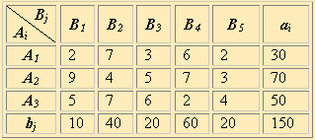

**Решение**

|  |  |  |  |  |  |  |
| --- | --- | --- | --- | --- | --- | --- |
| **Bj**  **Ai** | **B1** | **B2** | **B3** | **B4** | **B5** | **ai** |
| **A1** | 2  10 | 7  - | 3  0 | 6  - | 2  20 | 30 |
| **A2** | 9  - | 4  40 | 5  20 | 7  10 | 3  - | 70 |
| **A3** | 5  - | 7  - | 6  - | 2  50 | 4  - | 50 |
| **bj** | 10 | 40 | 20 | 60 | 20 | 150 |

В результате получен первый опорный план, который является допустимым, так как все грузы из баз вывезены, потребность потребителей удовлетворена, а план соответствует системе ограничений транспортной задачи.

Подсчитаем число занятых клеток таблицы, их 7, а должно быть m + n - 1 = 7. Следовательно, опорный план является невырожденным.

Значение целевой функции для этого опорного плана равно:

Z = 10*2+0*3+20*2+40*4+20*5+10*7+50*2 = 490

Пусть u1 = 0

u1 + v1 = 2 v1 = 2

u1 + v3 = 3 v3 = 3

u1 + v5 = 2 v5 = 2

u2 + v2 = 4 v2 = 2

u2 + v3 = 5 u2 = 2

u2 + v4 = 7 v4 = 5

u3 + v4 = 2 u3 = -3

|  |  |  |  |  |  |  |  |
| --- | --- | --- | --- | --- | --- | --- | --- |
| **Bj**  **Ai** | **B1** | **B2** | **B3** | **B4** | **B5** | **ai** | **u** |
| **A1** | 2  10 | 5 7  - | 3  0 [+] | 1 6  - | 2  20 [-] | 30 | 0 |
| **A2** | 5 9  - | 4  40 | 5  20 [-] | 7  10 | -1 3  - [+] | 70 | 2 |
| **A3** | 6 5  - | 8 7  - | 6 6  - | 2  50 | 5 4  - | 50 | -3 |
| **bj** | 10 | 40 | 20 | 60 | 20 | 150 |
| **v** | 2 | 2 | 3 | 5 | 2 |

Опорный план не является оптимальным, так как cij = -1.

Сделаем пересчет:

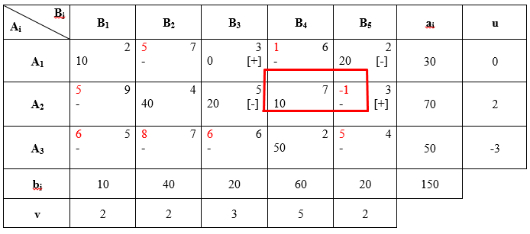

Из грузов cij стоящих в минусовых клетках, выбираем наименьшее, т.е. min (1, 5) = 20. Прибавляем 20 к объемам грузов, стоящих в плюсовых клетках и вычитаем 20 из cij, стоящих в минусовых клетках. В результате получим новый опорный план.

|  |  |  |  |  |  |  |
| --- | --- | --- | --- | --- | --- | --- |
| **Bj**  **Ai** | **B1** | **B2** | **B3** | **B4** | **B5** | **ai** |
| **A1** | 2  10 | 7  - | 3  20 | 6  - | 2  - | 30 |
| **A2** | 9  - | 4  40 | 5  0 | 7  10 | 3  20 | 70 |
| **A3** | 5  - | 7  - | 6  - | 2  50 | 4  - | 50 |
| **bj** | 10 | 40 | 20 | 60 | 20 | 150 |

Пусть u1 = 0

u1 + v1 = 2 v1 = 2

u1 + v3 = 3 v3 = 3

u2 + v2 = 4 v2 = 2

u2 + v3 = 5 v5 = 1

u2 + v4 = 7 u2 = 2

u2 + v5 = 3 v4 = 5

u3 + v4 = 2 u3 = -3

|  |  |  |  |  |  |  |  |
| --- | --- | --- | --- | --- | --- | --- | --- |
| **Bj**  **Ai** | **B1** | **B2** | **B3** | **B4** | **B5** | **ai** | **u** |
| **A1** | 2  10 | 5 7  - | 3  20 | 1 6  - | 1 2  - | 30 | 0 |
| **A2** | 5 9  - | 4  40 | 5  0 | 7  10 | 3  20 | 70 | 2 |
| **A3** | 6 5  - | 8 7  - | 6 6  - | 2  50 | 6 4  - | 50 | -3 |
| **bj** | 10 | 40 | 20 | 60 | 20 | 150 |
| **v** | 2 | 2 | 3 | 5 | 1 |

Так как Δij 0 => план является оптимальным.

Значение целевой функции для этого опорного плана равно:

Z = 10*2+20*3+40*4+0*5+10*7+20*3+50*2 = 470

**Задача 3**

**Постановка задачи**

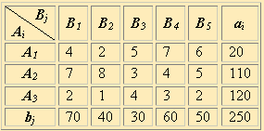

**Решение**

|  |  |  |  |  |  |  |
| --- | --- | --- | --- | --- | --- | --- |
| **Bj**  **Ai** | **B1** | **B2** | **B3** | **B4** | **B5** | **ai** |
| **A1** | 4  - | 2  20 | 5  - | 7  - | 6  - | 20 |
| **A2** | 7  - | 8  - | 3  30 | 4  60 | 5  20 | 110 |
| **A3** | 2  70 | 1  20 | 4  - | 3  - | 2  30 | 120 |
| **bj** | 70 | 40 | 30 | 60 | 50 | 250 |

В результате получен первый опорный план, который является допустимым, так как все грузы из баз вывезены, потребность потребителей удовлетворена, а план соответствует системе ограничений транспортной задачи.

Подсчитаем число занятых клеток таблицы, их 7, а должно быть m + n - 1 = 7. Следовательно, опорный план является невырожденным.

Значение целевой функции для этого опорного плана равно:

Z = 20*2+30*3+60*4+20*5+70*2+20*1+30*2 = 690

Пусть u1 = 0

u1 + v2 = 2 v2 = 2

u2 + v3 = 3 u2 = 2

u2 + v4 = 4 v3 = 1

u2 + v5 = 5 v4 = 2

u3 + v1 = 2 v1 = 3

u3 + v2 = 1 u3 = -1

u3 + v5 = 2 v5 = 3

|  |  |  |  |  |  |  |  |
| --- | --- | --- | --- | --- | --- | --- | --- |
| **Bj**  **Ai** | **B1** | **B2** | **B3** | **B4** | **B5** | **ai** | **u** |
| **A1** | 1 4  - | 2  20 | 4 5  - | 5 7  - | 3 6  - | 20 | 0 |
| **A2** | 2 7  - | 4 8  - | 3  30 | 4  60 | 5  20 | 110 | 2 |
| **A3** | 2  70 | 1  20 | 4 4  - | 2 3  - | 2  30 | 120 | -1 |
| **bj** | 70 | 40 | 30 | 60 | 50 | 250 |
| **v** | 3 | 2 | 1 | 2 | 3 |

Так как Δij 0 => план является оптимальным.

Значение целевой функции для этого опорного плана равно:

Z = 20*2+30*3+60*4+20*5+70*2+20*1+30*2 = 690

**Задача 4**

**Постановка задачи**

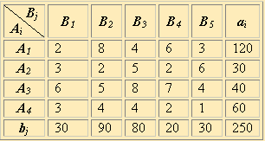

**Решение**

|  |  |  |  |  |  |  |
| --- | --- | --- | --- | --- | --- | --- |
| **Bj**  **Ai** | **B1** | **B2** | **B3** | **B4** | **B5** | **ai** |
| **A1** | 2  30 | 8  10 | 4  80 | 6  - | 3  - | 120 |
| **A2** | 3  - | 2  30 | 5  - | 2  - | 6  - | 30 |
| **A3** | 6  - | 5  40 | 8  - | 7  - | 4  - | 40 |
| **A4** | 3  - | 4  10 | 4  - | 2  20 | 1  30 | 60 |
| **bj** | 30 | 90 | 80 | 20 | 30 | 250 |

В результате получен первый опорный план, который является допустимым, так как все грузы из баз вывезены, потребность потребителей удовлетворена, а план соответствует системе ограничений транспортной задачи.

Подсчитаем число занятых клеток таблицы, их 8, а должно быть m + n - 1 = 8. Следовательно, опорный план является невырожденным.

Значение целевой функции для этого опорного плана равно:

Z = 30*2+10*8+80*4+30*2+40*5+10*4+20*2+30*1 = 830

Пусть u1 = 0

u1 + v1 = 2 u2 = -6

u1 + v2 = 8 u3 = -3

u1 + v3 = 4 u4 = -4

u2 + v2 = 2 v1 = 2

u3 + v2 = 5 v2 = 8

u4 + v2 = 4 v3 = 4

u4 + v4 = 2 v4 = 6

u4 + v5 = 1 v5 = 5

|  |  |  |  |  |  |  |  |
| --- | --- | --- | --- | --- | --- | --- | --- |
| **Bj**  **Ai** | **B1** | **B2** | **B3** | **B4** | **B5** | **ai** | **u** |
| **A1** | 2  30 | 8  10 [-] | 4  80 | 0 6  - | -2 3  - [+] | 120 | 0 |
| **A2** | 7 3  - | 2  30 | 7 5  - | 2 2  - | 7 6  - | 30 | -6 |
| **A3** | 7 6  - | 5  40 | 7 8  - | 4 7  - | 2 4  - | 40 | -3 |
| **A4** | 5 3  - | 4  10 [+] | 4 4  - | 2  20 | 1  30 [-] | 60 | -4 |
| **bj** | 30 | 90 | 80 | 20 | 30 | 250 |
| **v** | 2 | 8 | 4 | 6 | 5 |

Опорный план не является оптимальным, так как cij = -1.

Сделаем пересчет:

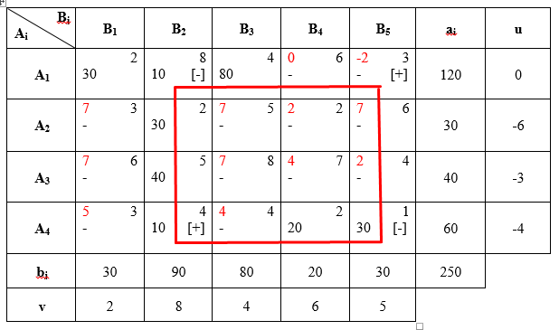

Из грузов cij стоящих в минусовых клетках, выбираем наименьшее, т.е. min (1, 2) = 10. Прибавляем 10 к объемам грузов, стоящих в плюсовых клетках и вычитаем 10 из cij, стоящих в минусовых клетках. В результате получим новый опорный план.

|  |  |  |  |  |  |  |
| --- | --- | --- | --- | --- | --- | --- |
| **Bj**  **Ai** | **B1** | **B2** | **B3** | **B4** | **B5** | **ai** |
| **A1** | 2  30 | 8  - | 4  80 | 6  - | 3  10 | 120 |
| **A2** | 3  - | 2  30 | 5  - | 2  - | 6  - | 30 |
| **A3** | 6  - | 5  40 | 8  - | 7  - | 4  - | 40 |
| **A4** | 3  - | 4  20 | 4  - | 2  20 | 1  20 | 60 |
| **bj** | 30 | 90 | 80 | 20 | 30 | 250 |

Пусть u1 = 0

u1 + v1 = 2 u2 = -4

u1 + v3 = 4 u3 = -1

u1 + v5 = 3 u4 = -2

u2 + v2 = 2 v1 = 2

u3 + v2 = 5 v2 = 6

u4 + v2 = 4 v3 = 4

u4 + v4 = 2 v4 = 4

u4 + v5 = 1 v5 = 3

|  |  |  |  |  |  |  |  |
| --- | --- | --- | --- | --- | --- | --- | --- |
| **Bj**  **Ai** | **B1** | **B2** | **B3** | **B4** | **B5** | **ai** | **u** |
| **A1** | 2  30 | 2 8  - | 4  80 | 2 6  - | 3  10 | 120 | 0 |
| **A2** | 5 3  - | 2  30 | 5 5  - | 2 2  - | 7 6  - | 30 | -4 |
| **A3** | 5 6  - | 5  40 | 5 8  - | 4 7  - | 2 4  - | 40 | -1 |
| **A4** | 3 3  - | 4  20 | 2 4  - | 2  20 | 1  20 | 60 | -2 |
| **bj** | 30 | 90 | 80 | 20 | 30 | 250 |
| **v** | 2 | 6 | 4 | 4 | 3 |

Так как Δij ≥ 0 => план является оптимальным.

Значение целевой функции для этого опорного плана равно:

Z = 30*2+80*4+10*3+30*2+40*5+20*4+20*2+20*1 = 810

**Вывод:** В ходе лабораторной работы были составлены опорные планы из прошлой лабораторной работы, также они были проверены на оптимальность при помощи метода потенциалов.